Báo cáo bài tập AAA-RADIUS
Họ và tên:Lương Xuân Nhất
MSSV:2011064280
Lớp:20DTHD2

- Phần 2: Cấu hình Xác thực cục bộ trên R1
Hình ảnh quá trình kết nối từ xa sử dụng telnet thành công từ PC-C
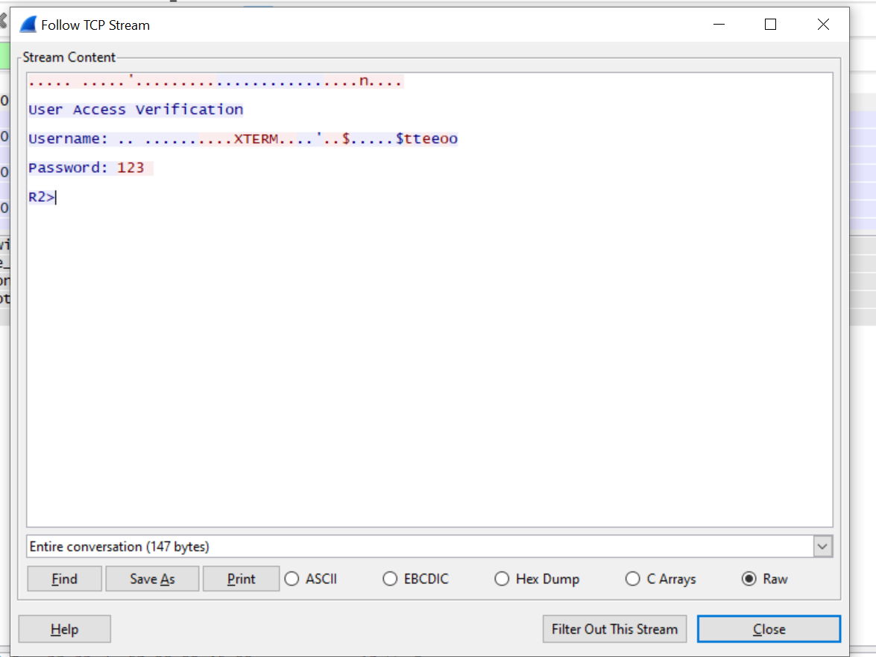

- Phần 3: Cấu hình xác thực cục bộ sử dụng AAA trên R3
Hình ảnh quá trình kết nối từ xa sử dụng telnet thành công từ PC-C
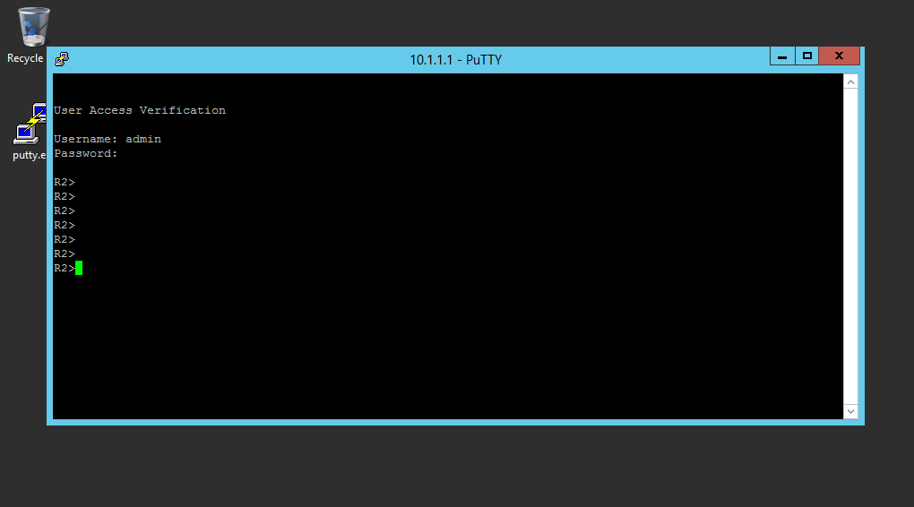
- Phần 4: Cấu hình xác thực sử dụng AAA và RADIUS trên R1
Hình ảnh quá trình kết nối từ xa sử dụng telnet thành công từ PC-C
